Министерство образования и науки Российской Федерации

Тамбовский государственный технический университет

Кафедра:

Отчет по лабораторной работе №6

по дисциплине: Вычислительная математика.

Выполнил студент гр.

.

Проверил:.

Тамбов 20

«Исследование методов решения задачи Коши»

**1.Постановка задачи.**

**y ‘ = x + сos (y/sqrt(3))**

**Y0 (1.2) = 2.2**

**x из [1.2;2.2]**

**Метод Эйлера.**

Воспользуемся формулой Тейлора:

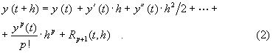

R(p+1)(t,h) - остаточный член. Если его отбросить, то получим приближенное равенство:

p23

p24

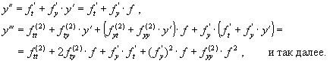

Выражения усложняются по мере роста порядка **K**.

Использование приближенной формулы (3) приводит к формуле:

p26

Метод Эйлера является первым и простейшим методом решения задачи Коши. Его можно получить, если в приближенном равенстве (4) положить p = 1, то есть оставить два первых слагаемых. Получим:

p27

Геометрическая интерпретация одного шага метода Эйлера заключается в аппроксимации решения на отрезке [tn, tn+1] касательной y = yn + y' (tn) (t-tn), проведенной в точке (tn,yn) к интегральной кривой, проходящей через эту точку. Таким образом, после выполнения N шагов неизвестная интегральная кривая заменяется ломаной линией, для которой угловой коэффициент kn очередного n - го звена равен значению f (tn, yn).

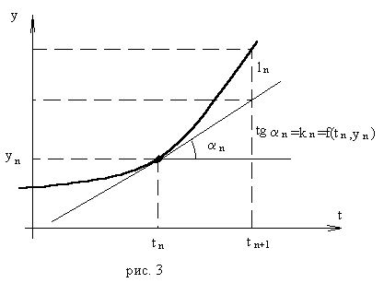

Погрешность аппроксимации в этом случае имеет вид:

p29

**Метод Адамса-Моултона.**

Этот метод имеет схожесть с методом Эйлера, но является в отличии от него многошаговым методом.

Решение задачи Коши для производной первого порядка выполняется по формуле:

yn+1 = yn + h/2*(fn+1 +fn)

**2.Текст программы.**

#include <stdio.h>

#include <math.h>

#include <conio.h>

int main()

{

clrscr();

double i,a,b,h,y,e,m,d,p,g;

printf("Metod Eylera\n");

printf("------------\n");

printf("Vvedite a: ");

scanf("%lf", &a);

printf("Vvedite y[a]: ");

scanf("%lf", &y);

printf("Vvedite b: ");

scanf("%lf", &b);

printf("Zadayte shag h: ");

scanf("%lf", &h);

e=y;

for(i=a;i<=b;i+=h)

{

y=y+(i+cos(y/1.173205))*h;

printf("x=%.2lf y=%.6lf\n", i, y);

}

getch();

clrscr();

y=e;

printf("Metod Adamsa-Moultona\n");

printf("---------------------\n");

for (i=a;i<=b;i+=h)

{

g=y+h/2*(i+cos(y/1.173205));

m=i;

d=y;

do

{

p=d;

d=g+h*(m/2)*(m+cos(g/1.173205));

m=m+h;

}

while(fabs(y-p)>0.000001);

y=g+(h/2)*d;

printf("x=%.2lf y=%.6lf\n", i, y);

}

getch();

return 0;

}

**3.Пример работы программы.**

С шагом h=0.1

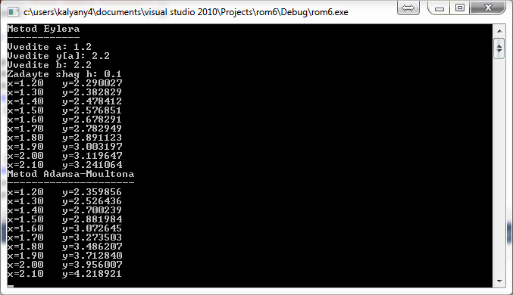

С шагом h=0.05:

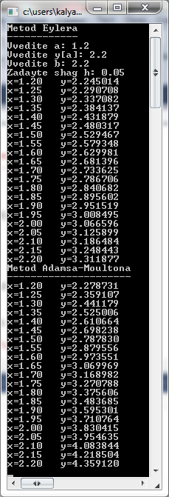

С шагом h=0.01:

